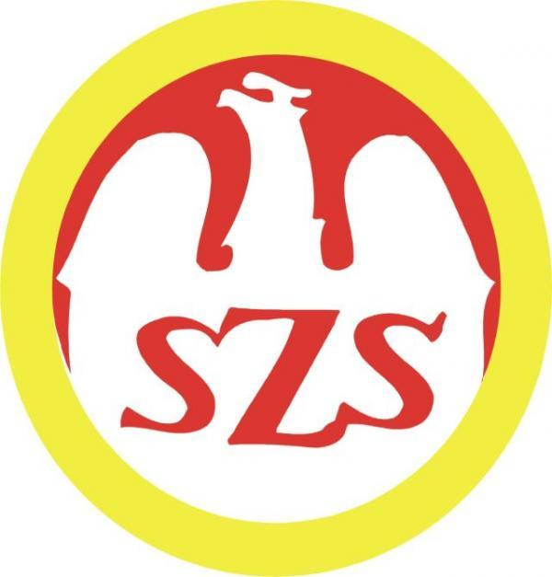


Sztafetowe Biegi Przełajowe chłopców
szkół ponadgimnazjalnych
10 x 1000 m
Finał – 16.10.2014r. Nowe Miasto Lubawskie

Klasyfikacja końcowa:
I m-ce ZSO Iława
II m-ce ZSLiZ Olecko
III m-ce ZS Lidzbark
IV m-ce ZSE Olsztyn
V m-ce ZSZ Kurzętnik
VI m-ce ZS Pasłęk
VII m-ce ZST-I Elbląg
VIII m-ce ZS 1 Szczytno
IX m-ce VI LO Olsztyn
X m-ce ZSO Pisz

Skład złotych medalistów: ZSO Iława
Nowakowski Maciej, Gonera Dominik, Myszkiewicz Maciej, Pietras Paweł, Mazurewicz Jacek, Nowak Mateusz, Downer Maciej, Łoziński Jakub, Plec Szymon, Świniarski Marcin, Kudyk Mateusz
trener:Hofman Paweł

Skład srebrnych medalistów: ZSLiZ Olecko
Arciszewski Łukasz, Lejmel Maciej, Żelasko Jakub, Stasiński Krystian, Kramarewicz Krystian, Bandysz Arkadiusz, Galicki Paweł, Skowron Adam, Luberecki Wojciech, Medycki Kamil, Rozmysłowicz Szymon
trener: Sobczak Kamil

Skład brązowych medalistów: ZS Lidzbark
Miszczak Robert, Wojciechowski Michał, Falkowski Adrian, Pawelski Filip, Lejman Robert, Widzgowski Michał, Kwas Sebastian, Schmeichel Piotr, Grabowski Kacper, Grus Mateusz, Kornewski Michał
trener: Rozwadowski Wojciech, Wilinska Martyna

